

**Предисловие**

Я более чем уверен, что кто-то уже разработал упражнения, подобные тем, что Вы найдете в этом сборнике, просто мне не удалось их найти. Так же я хотел формализовать свою систему занятий.

Огромное спасибо всем моим друзьям музыкантам, что нашли время ознакомиться и дать фидбэк. Я знаю, у Вас очень плотный график)

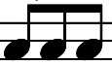**Необходимая теория**

Есть группа из трех нот. Допустим, что каждая нота может быть либо акцентированной, либо нет. Сколько всего возможных вариантов расстановки акцентов в такой группе? Правильный ответ нам подскажет теория вероятности:

**Количество возможных состояний ноты (два: акцент/не акцент)**

**в степени количества нот в группе (три ноты в группе)**

23 = 8. Восемь вариантов расстановки акцентов. Запишем их все. Для удобства записи условимся, что

1 – это акцент, а 0 – это пауза. Вот все восемь вариантов:

**000 001 010 011 100 101 110 111**

Отсекаем лишнее! Первый (000) и последний (111) варианты не подразумевают динамического разнообразия, они нам не интересны.

Если у второго варианта (001) левый ноль “перепрыгнет” через две остальные цифры, в самую правую позицию, то получится третий (010) вариант. Еще один такой же “прыжок” даст в результате пятый (100). Все три варианта (001, 010, 100) являются “обращениями” друг друга. Оставляем из них тот, что начинается с акцента, то есть пятый (100), остальные нас не интересуют.

Подобным образом из четвертого (011), шестого (101) и седьмого (110) оставляем лишь то обращение, у которого акценты в начале, то есть седьмой (110).

В итоге из восьми вариантов расстановки акцентов мы оставили лишь два, которыми будем пользоваться:

**100  110**

Составляем упражнение! Берем любой размер (например, четыре четверти), берем любые длительности (например, шестнадцатые), берем любую группировку (например, по три ноты), берем любой вариант акцентов (например “100”). Получаем следующее упражнение:

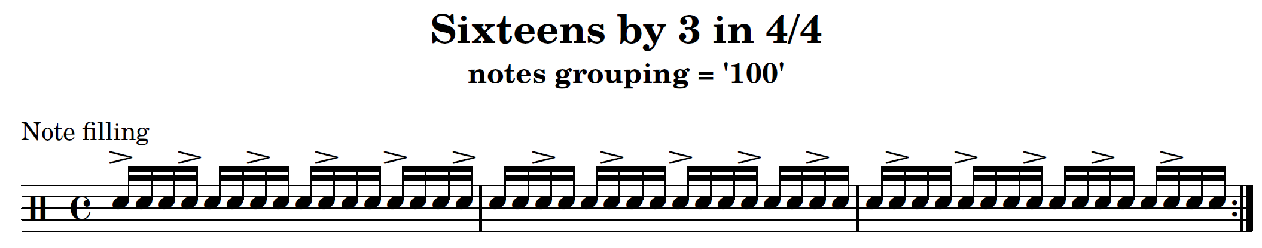

Реприза стоит в таком месте, так чтобы при переходе на начало упражнения сохранялась группировка по три ноты.

Символы “1” и “0” могут означать не только акцент/не акцент. Вот какое упражнение получим, если “1” будет нотой, а “0” паузой:

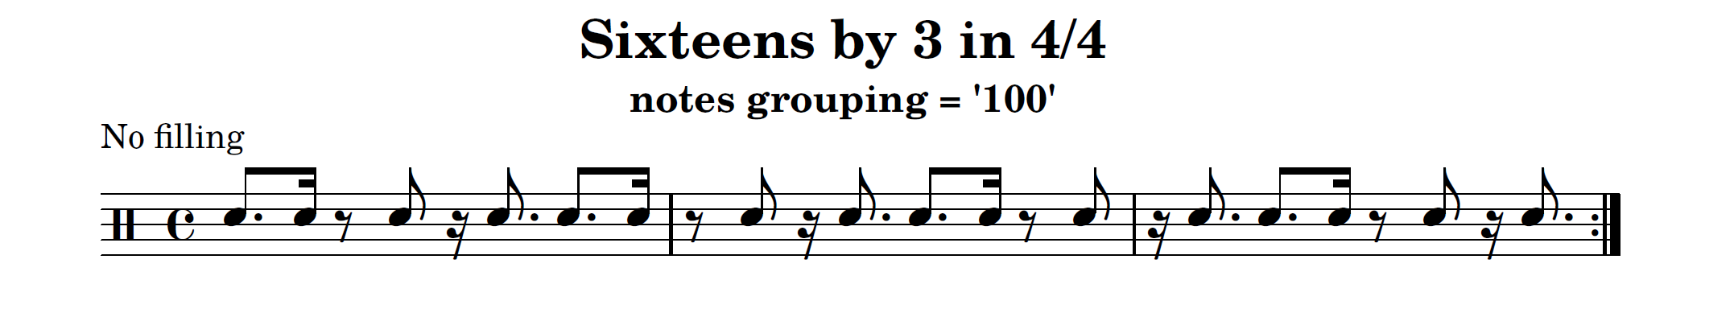

На каждой странице одно и то же упражнение написано в двух вариантах. Вариант с акцентами как правило лучше подходит для начала работы над смещением.

Упражнения разбиты на три уровня сложности. Первый раздел рекомендуется для начинающих барабанщиков, только начинающих свое знакомство с ритмическими смещениями. Второй раздел задуман как достаточный для профессионала. В третьем разделе находятся примеры сложных смещений.

На последних страницах Вы найдете таблицы со всеми возможными вариациями для различных групп нот, а также варианты, отфильтрованные от собственных обращений.

**Как заниматься?**

Играть упражнения следует под четверти метронома. Начинать следует с комфортного медленного темпа, день за днем слегка увеличивая темп.

Одновременно с ударами метронома необходимо проговаривать доли **“Раз!”, “Два”, “Три”, “И”**.

(“Четыре” содержит несколько слогов, поэтому я предпочитаю ему однослоговое “И”).

Каждое упражнение следует играть ровно по 8 тактов переходя с репризы на начало столько раз, сколько потребуется.

Заканчивать упражнение следует в первую долю девятого такта. Пример:

Как упражнение записано: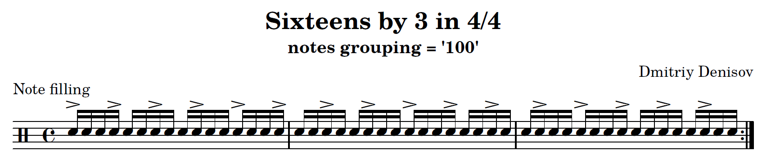

Как упражнение играется:

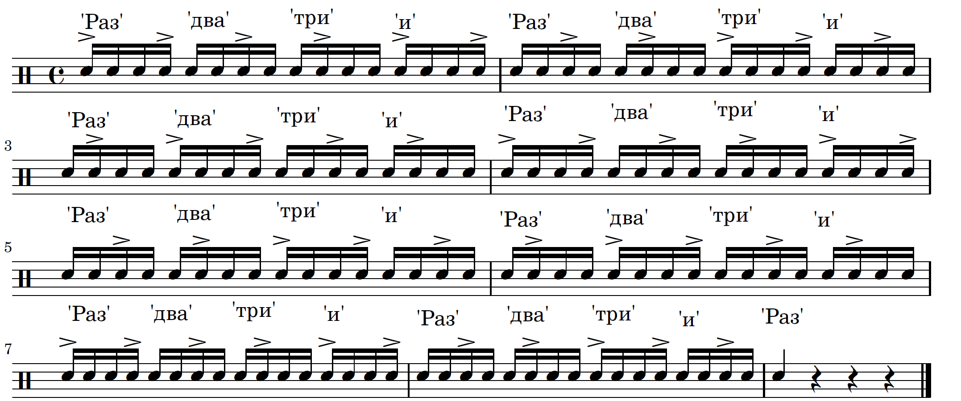

Упражнения следует начинать играть всегда с разных тактов. Умение играть смещения начиная не с сильной доли – это очень важный навык!

Занимаясь ритмическими смещениями **обязательно проговаривайте доли и отсчитывайте восемь тактов!** Нотный текст из упражнений сыграть совсем не сложно. Сложно научиться чувствовать форму произведения, постоянно смещая сильную долю. Продуктивных Вам занятий!